МИНИСТЕРСТВО ОБРАЗОВАНИЯ И НАУКИ РОССИЙСКОЙ ФЕДЕРАЦИИ

Федеральное государственное бюджетное образовательное учреждение высшего образования

«РОССИЙСКИЙ БИОТЕХНОЛОГИЧЕСКИЙ УНИВЕРСИТЕТ (РОСБИОТЕХ)»

Институт промышленной инженерии, информационных технологий и мехатроники

Кафедра «Информатика и вычислительная техника пищевых производств»

Направление: 09.03.01 Информатика и вычислительная техника

**ЛАБОРАТОРНАЯ РАБОТА №**__

*на тему:*

«___________»

Вариант № ____

|  |  |  |
| --- | --- | --- |
| Выполнил:  ФИО |  | Студент __ курса, гр. _______  ________________ |
| Проверил: |  | Ящун Т.В. |

Москва, 2025

6. Перейдите на вкладку Source Control и инициализируйте локальный репозиторий в текущей папке с помощью кнопки .

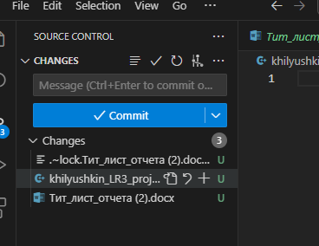

7. Перейдите в Проводник, откройте папку Surname_LR3 и убедитесь, что в ней появилась скрытая подпапка .git

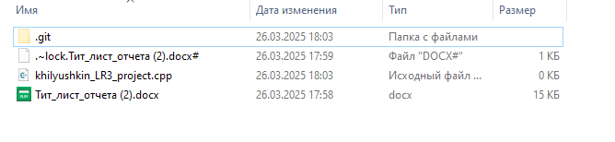

8. Зафиксируйте создание файла с программным проектом:

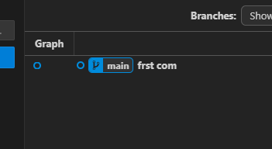

9. Создайте удаленный репозиторий на сервисе GitHub и передайте в него содержимое своего локального репозитория:

10.

Просмотрите структуру локального репозитория: • вернитесь в приложение Visual Studio Code; • убедитесь, что Вы находитесь на вкладке Source Control; • просмотрите репозиторий в виде графа с использованием кнопки View Git Graph 11. Создайте начальный вариант консольного приложения С++ для решения задачи Вашего варианта в соответствии со следующими требованиями: • приложение должно выводить на консоль меню, состоящее из пунктов, указанных в задании Вашего варианта, с предложением выбрать один из них (пример работы такого меню приведен ниже); • выбор действия на основе указанного пользователем пункта меню должен производиться с помощью оператора switch … case; • реализация каждого действия должна быть организована с помощью соответствующей функции; • тело каждой функции изначально должно быть пустым и предполагаться для разработки каждым отдельным разработчиком. • сохраните созданный начальный вариант приложения. 12. Перейдите на вкладку Source Control и обратите внимание, что в окне Changes появилась информация об изменениях, выполненных в Вашем проекте. 13. Введите сообщение коммита и выполните фиксацию изменений. 14. Выполните синхронизацию изменений в локальном репозитории с удаленным репозиторием: • нажмите кнопку Sync Changes; • подтвердите выполнение синхронизации; • перейдите в удаленный репозиторий на GitHub; • просмотрите историю коммитов с помощью кнопки ; • выбирая последовательно каждый из коммитов, просмотрите изменения, выполненный в проекте. 15. Просмотрите изменения, внесенные в локальный репозиторий последним коммитом: • вернитесь в локальный репозиторий и перейдите в окно просмотра веток репозитория . • выберите последний коммит (с жирным оформлением, в данном случае «Create void main»); • просмотрите информацию о коммите; • для просмотра внесенных в программный код изменений, щелкните на имени файла с изменениями, в правой части окна; 16. Добавьте программный код 1-й функции Вашего проекта. 17. Сохраните проект, зафиксируйте внесенные изменения, просмотрите коммит в окне Git Graph. Примечание. Программный код функции приведен для примера в очень упрощенном виде и не может служить образцом написания для решения задачи Вашего варианта. 18. В графе репозитория выделите главную ветку main и выполните команду Push Branch… для синхронизации изменений с удаленным репозиторием. 19. Просмотрите историю коммитов на удаленном репозитории. 20. Выполните действия, аналогичные п.п. 18-21 для остальных функций проекта (количество функций должно быть не менее количества пунктов списка в задании Вашего варианта). 21. Ознакомьтесь с краткой теоретической справкой по отмене изменений с использованием коммитов. Удаление последнего коммита с сохранением изменений в рабочей директории: • выделите коммит, который должен остаться последним, все коммиты до него будут удалены) и нажмите правую кнопку мыши; • выберите команду Reset Current Branch to Here; • выберите опцию Soft. Удаление одного или нескольких коммитов с полной отменой изменений: • выделите коммит, который должен остаться последним, все коммиты до него будут удалены) и нажмите правую кнопку мыши; • выберите команду Reset Current Branch to Here; • выберите опцию Hard. Удаление коммитов из середины истории: • выделите коммит(ы) и нажмите правую кнопку мыши; • выберите команду Rebase (Interactive) from Here; • в открывшемся редакторе удалите строки с коммитами, которые хотите удалить; • сохраните файл и закройте редактор. 22.Выполните постепенный откат изменений, для чего: • последовательно переходите между коммитами, начиная с предпоследнего; • выполняйте команду Reset Current Branch to Here с опцией Hard; • просматривайте состояние основного файла своего проекта с расширением .cpp; • убедитесь в полном удалении кода из файла с программным проектом. 23. «Вытяните» последнюю версию своего проекта с удаленного репозитория с использованием команды Pull into current branch… 24. Просмотрите состояние своего проекта и убедитесь, что он полностью восстановлен. 25. Загрузите с сервиса GitHub разработанный проект в виде zip-архива и проверьте его работоспособность.